פרוייקט מחשבים- Coup

# כללי המשחק:

לכל שחקן יש **שני קלפים**, לפיהם יכול לפעול ומטרתו "**להדיח**" את שאר השחקנים ולגרום לכך שלא יהיו להם קלפים. **המנצח הוא השחקן האחרון שנשארו לו קלפים**.

בכל טור יכול השחקן לבצע אחת מהאפשרויות שמתוארות בטבלה המצורפת (מצורפת טבלת הפעולות המקורית- הטבלה עלולה להשתנות אם תתגלה כפשוטה/מסובכת מדי), חלק מהפעולות אפשריות רק אם **לשחקן יש את הקלף המתאים**.

ידו של כל שחקן מוסתרת, ולכן בביצוע הפעולה יכול **לטעון** שבבעלותו הכלף המתאים, אם שחקן אחר חושב שהפועל משקר יכול להכריז על כך ולבקש הוכחה. אם אין באפשרות הפועל להוכיח שבבעלותו הקלף (ע"י חשיפת הקלף) הפועל מאבד קלף (אקראי לשם פשטות האלגוריתם). אם יכול להוכיח את חפותו, השחקן המאשים מאבד קלף והשחקן הפועל מחליף את הקלף שחשף.

בנוסף, קלפים מסוימים נותנים את היכולת למנוע פעולות אחרות, על מניעת הפעולות אפשר לערער באותו אופן כמו בערעור על עשיית הפעולות.

ישנם רק **שלושה**[1]עותקים מכל סוג קלף, ועל

כדי להדיח את שאר השחקנים, מרבית הפעולות מתעסקות עם מטבעות- כל שחקן מתחיל עם שתי מטבעות ובעזרת שבע מטבעות יכול לבצע את פעולת ה**הדחה** – לשלם 7 מטבעות ולבחור שחקן שיזרוק אחד מקלפיו (שוב-אקראית) אם לשחקן יש עשר מטבעות או יותר- **חייב לבצע הדחה.**

הפעולות האפשריות:

|  |  |  |  |
| --- | --- | --- | --- |
| דמות | שם פעולה | השפעה | פעולה למניעה |
| כולם | הכנסה | לקיחת מטבע 1 מהקופה |  |
| כולם | ייבוא | לקיחת 2 מטבעות מהקופה (יכול להחסם) |  |
| כולם | הדחה | תשלום 7 מטבעות ולגרום לשחקן לזרוק כלף |  |
| רוזן (סגול) | מיסים | לקיחת 3 מטבעות מהקופה | יכול למנוע ייבוא |
| מתנקש (שחור) | התנקשות | תשלום **3** מטבעות ולגרום לשחקן לזרוק כלף (הדחה זולה) |  |
| שגריר (צהוב) | החלפה | יכול להביט ב-X הקלפים העליונים בחבילה ולהחליף אחד מקלפיו עם הקלפים שחשף | יכול למנוע גניבה |
| קפטן (כחול) | גניבה | לקיחת שתי מטבעות משחקן אחר | יכול לחסום גניבה |
| לורד (אדום) | אין | --- | יכול לחסום התנקשות |

# המחלקות ייתחלקו ל-

Coup.py-הקובץ האחראי ללוגיקת המשחק וניהולו

CoupGame.py+coup.kv אחראי על ציור המשחק

GameState.py- מחלקה שמכילה את מצב המשחק הנוכחי וכל המידע שצריך ע"מ לבצע החלטות

Card.py

מחלקה שאחראית לייצוג קלף

Player.py

מחלקה שמגדירה את השחקן, את המצב הנוכחי שלו ואת הפעולות שיכול לבצע[2]

Agents.py- קובץ שמרכז את אסטרטגיה (או אסטרטגיות) המחשב

Util.py- קובץ לריכוז פעולות עזר

Constanst.py - קובץ לריכוז קבועים

תכנון מסך: (ראשוני ופשוט)

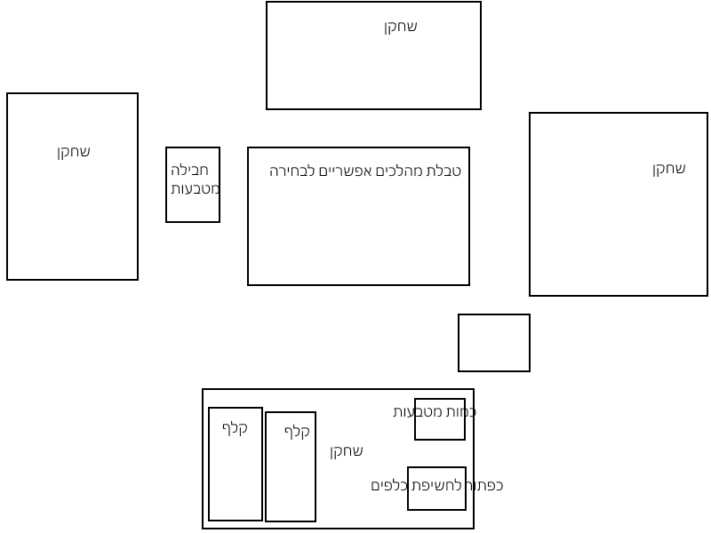

1. מספר הקלפים בחבילה ישתנה על מנת לשלוט ברמת הקושי של ההחלטות במשחק וישתנה לתיאום עם כמות השחקנים
2. אולי יהיה כלול כבר ב Coup